Об утверждении регламента электронной государственной услуги "Регистрация детей дошкольного возраста (до 7 лет) для направления в детские дошкольные организации Республики Казахстан"
Утративший силу
Постановление акимата Тайыншинского района Северо-Казахстанской области от 1 августа 2012 года N 518. Зарегистрировано Департаментом юстиции Северо-Казахстанской области 31 августа 2012 года N 13-11-245. Утратило силу - постановлением акимата Тайыншинского района Северо-Казахстанской области от 1 октября 2012 года N 709
Сноска. Утратило силу - постановлением акимата Тайыншинского района Северо-Казахстанской области от 01.10.2012 N 709
В соответствии с пунктом 4 статьи 9-1 Закона Республики Казахстан от 27 ноября 2000 года № 107 «Об административных процедурах», постановлением Правительства Республики Казахстан от 26 февраля 2010 года № 140 «Об утверждении стандартов государственных услуг Министерства образования и науки Республики Казахстан и внесении изменения в постановление Правительства Республики Казахстан от 30 июня 2007 года № 561» акимат Тайыншинского района Северо-Казахстанской области ПОСТАНОВЛЯЕТ:
1. Утвердить прилагаемый регламент электронной государственной услуги «Регистрация детей дошкольного возраста (до 7 лет) для направления в детские дошкольные организации Республики Казахстан».
2. Контроль за исполнением настоящего постановления возложить на заместителя акима Тайыншинского района Северо-Казахстанской области Турликова К.Т.
3. Настоящее постановление вводится в действие по истечении десяти календарных дней после дня его первого официального опубликования.
Аким района И. Турков
«СОГЛАСОВАНО»
Министр транспорта и коммуникаций
Республики Казахстан А. Жумагалиев
Утвержден
постановлением акимата
Тайыншинского района
от 1 августа 2012 года № 518
Регламент электронной государственной услуги «Регистрация детей дошкольного возраста (до 7 лет) для направления в детские дошкольные организации Республики Казахстан» 1. Общие положения
1. Государственная услуга оказывается государственным учреждением «Отдел образования Тайыншинского района Северо-Казахстанской области», на альтернативной основе через центр обслуживания населения (далее – ЦОН) по месту жительства и через портал «электронного правительства» (далее - МИО) по адресу: www.e.gov.kz.
2. Электронная государственная услуга разработана на основании стандарта государственной услуги «Регистрация детей дошкольного возраста (до 7 лет) для направления в детские дошкольные организации Республики Казахстан», утвержденного постановлением Правительства Республики Казахстан от 26 февраля 2010 года № 140 «Об утверждении стандартов государственных услуг Министерства образования и науки Республики Казахстан и внесении изменения в постановление Правительства Республики Казахстан от 30 июня 2007 года № 561».
3. Степень автоматизации электронной государственной услуги: частично автоматизированная (электронная государственная услуга, содержащая медиа-разрывы).
4. Вид оказания электронной государственной услуги: транзакционная услуга.
5. Понятия и сокращения, используемые в регламенте электронной государственной услуги «Регистрация детей дошкольного возраста (до 7 лет) для направления в детские дошкольные организации Республики Казахстан» (далее – регламент):
1) информационная система (далее – ИС) – система, предназначенная для хранения, обработки, поиска, распространения, передачи и предоставления информации с применением аппаратно-программного комплекса;
2) индивидуальный идентификационный номер (далее – ИИН) - уникальный номер, формируемый для физического лица, в том числе индивидуального предпринимателя, осуществляющего деятельность в виде личного предпринимательства;
3) ИС МИО – информационная система местных исполнительных органов/информационная система «Региональный шлюз, как подсистема шлюза «электронного правительства» Республики Казахстан, в части автоматизированного рабочего места сотрудника местного исполнительного органа;
4) СФЕ – структурно-функциональные единицы - это ответственные лица уполномоченных органов, структурные подразделения государственных органов, принимающие участие в оказании электронной услуги на определенной стадии;
5) информационная система Национального удостоверяющего центра Республики Казахстан (далее – ИС НУЦ) – удостоверяющий центр, обслуживающий участников «электронного правительства», государственных и негосударственных информационных систем;
6) государственное учреждение (далее - МИО) - отдел образования Тайыншинского района, непосредственно предоставляющее электронную государственную услугу;
7) ДДО – детская дошкольная организация;
8) медиа-разрыв – чередование бумажного и электронного документооборота в процессе оказания услуг, когда необходимы преобразования документов из электронной формы в бумажную или наоборот;
9) транзакционная услуга – услуга по предоставлению пользователям электронных информационных ресурсов, требующая взаимного обмена информацией с применением электронной цифровой подписи;
10) региональный шлюз «электронного правительства» (далее – РШЭП) – информационная система, обеспечивающая информационное взаимодействие между внутренними системами/подсистемами МИО и внешними информационными системами, участвующими в процессе оказания электронных услуг МИО;
11) электронная цифровая подпись (далее - ЭЦП) - набор электронных цифровых символов, созданный средствами электронной цифровой подписи и подтверждающий достоверность электронного документа, его принадлежность и неизменность содержания;
12) электронный документ – документ, в котором информация представлена в электронно-цифровой форме и удостоверена посредством электронной цифровой подписи;
13) шлюз «электронного правительства» (далее – ШЭП) - информационная система, предназначенная для интеграции информационных систем «электронного правительства» в рамках реализации электронных услуг;
14) веб-портал «электронного правительства» (далее - ПЭП) - информационная система, представляющая собой единое окно доступа ко всей консолидированной правительственной информации, включая нормативную правовую базу, и к электронным государственным услугам;
15) электронные государственные услуги – государственные услуги, оказываемые в электронной форме с применением информационных технологий.
2. Порядок деятельности услугодателя по оказанию
электронной государственной услуги
6. Пошаговые действия и решения услугодателя при оказании частично автоматизированной электронной государственной услуги через МИО, согласно приложению 1 к настоящему Регламенту:
1) потребитель должен обратиться в МИО для получения услуги имея при себе заявление и оригиналы необходимых документов. Проверка подлинности заявления и документов потребителя сотрудником МИО;
2) процесс 1 – процесс ввода сотрудником МИО ИИН и пароля (процесс авторизации) в ИС МИО для оказания электронной государственной услуги;
3) условие 1 - проверка в ИС МИО подлинности данных о зарегистрированном сотруднике МИО через ИИН и пароль;
4) процесс 2 - формирование сообщения об отказе в авторизации в ИС МИО в связи с имеющими нарушениями в данных сотрудника МИО;
5) процесс 3 - выбор сотрудником МИО услуги, указанной в настоящем Регламенте, вывод на экран формы запроса для оказания услуги и заполнение формы (ввод данных и прикрепление сканированных документов) с учетом ее структуры и форматных требований;
6) процесс 4 - подписание посредством ЭЦП сотрудника МИО заполненной формы (введенных данных, прикрепленных сканированных документов) запроса на оказание электронной государственной услуги;
7) условие 2 – проверка соответствия идентификационных данных (между ИИН, указанным в запросе и ИИН, указанным в регистрационном свидетельстве ЭЦП), срока действия регистрационного свидетельства ЭЦП и отсутствия в списке отозванных (аннулированных) регистрационных свидетельств ИС МИО;
8) процесс 5 - формирование сообщения об отказе в запрашиваемой электронной государственной услуге в связи с не подтверждением подлинности ЭЦП сотрудника МИО;
9) процесс 6 –обработка электронной государственной услуги сотрудником МИО;
10) процесс 7 - формирование сотрудником МИО результата оказания электронной государственной услуги (направление в детские дошкольные организации или же уведомление о регистрации детей дошкольного возраста (до 7 лет), как промежуточный документ, в случае отсутствия мест в ДДО на момент подачи заявления, либо мотивированный ответ об отказе в предоставлении услуги). Электронный документ формируется с использованием ЭЦП сотрудника МИО. Выдача сотрудником МИО нарочно или посредством отправки на электронную почту потребителя результата электронной государственной услуги.
7. Пошаговые действия и решения услугодателя при оказании электронной государственной услуги через ЦОН, согласно приложению 2 к настоящему Регламенту:
1) процесс 1 - процесс авторизации оператора ЦОН в ИС ЦОН для оказания электронной государственной услуги;
2) условие 1 - проверка в ИС ЦОН подлинности данных о зарегистрированном операторе через ИИН и пароль, либо ЭЦП;
3) процесс 2 - формирование сообщения об отказе в авторизации в ИС ЦОН в связи с имеющими нарушениями в данных оператора ЦОН;
4) процесс 3 - выбор оператором ЦОН услуги, указанной в настоящем Регламенте, вывод на экран формы запроса для оказания услуги и заполнение формы (ввод данных и прикрепление сканированных документов) с учетом ее структуры и форматных требований;
5) процесс 4 - подписание посредством ЭЦП оператора ЦОН заполненной формы (введенных данных, прикрепленных сканированных документов) запроса на оказание электронной государственной услуги;
6) условие 2 – проверка соответствия идентификационных данных (между ИИН, указанным в запросе и ИИН, указанным в регистрационном свидетельстве ЭЦП), срока действия регистрационного свидетельства ЭЦП и отсутствия в списке отозванных (аннулированных) регистрационных свидетельств в ИС ЦОН;
7) процесс 5 - формирование сообщения об отказе в запрашиваемой электронной государственной услуге в связи с не подтверждением подлинности ЭЦП оператора;
8) процесс 6 – направление подписанного ЭЦП оператора ЦОН электронного документа (запроса потребителя) через ШЭП/РШЭП в ИС МИО и обработка электронной государственной услуги сотрудником МИО;
9) процесс 7 - формирование сотрудником МИО результата оказания электронной государственной услуги (направление в детские дошкольные организации или же уведомление о регистрации детей дошкольного возраста (до 7 лет), как промежуточный документ, в случае отсутствия мест в ДДО на момент подачи заявления, либо мотивированный ответ об отказе в предоставлении услуги). Электронный документ формируется с использованием ЭЦП сотрудника МИО и передается в ИС ЦОН;
10) процесс 8 - выдача выходного документа сотрудником ЦОН потребителю услуги нарочно или посредством отправки на электронную почту.
8. Пошаговые действия и решения услугодателя при оказании электронной государственной услуги через ПЭП, согласно приложению 3 к настоящему Регламенту:
1) потребитель осуществляет регистрацию на ПЭП с помощью ИИН и пароля (осуществляется для незарегистрированных потребителей на ПЭП);
2) процесс 1 – процесс ввода потребителем ИИН и пароля (процесс авторизации) на ПЭП для получения электронной государственной услуги;
3) условие 1 – проверка на ПЭП подлинности данных о зарегистрированном потребителе через ИИН и пароль;
4) процесс 2 – формирование ПЭП сообщения об отказе в авторизации в связи с имеющими нарушениями в данных потребителя;
5) процесс 3 – выбор потребителем услуги, указанной в настоящем Регламенте, вывод на экран формы запроса для оказания услуги и заполнение потребителем формы (ввод данных и прикрепление сканированных документов) с учетом ее структуры и форматных требований;
6) процесс 4 – подписание посредством ЭЦП потребителя заполненной формы (введенных данных, прикрепленных сканированных документов) запроса на оказание электронной государственной услуги;
7) условие 2 – проверка соответствия идентификационных данных (между ИИН, указанным в запросе и ИИН, указанным в регистрационном свидетельстве ЭЦП), срока действия регистрационного свидетельства ЭЦП и отсутствия в списке отозванных (аннулированных) регистрационных свидетельств ПЭП;
8) процесс 5 – формирование сообщения об отказе в запрашиваемой электронной государственной услуге в связи с не подтверждением подлинности ЭЦП потребителя;
9) процесс 6 – направление подписанного ЭЦП потребителя электронного документа (запроса потребителя) через ШЭП/РШЭП в ИС МИО и обработка электронной государственной услуги сотрудником МИО;
10) процесс 7 - формирование сотрудником МИО результата оказания электронной государственной услуги (направление в детские дошкольные организации или же уведомление о регистрации детей дошкольного возраста (до 7 лет), как промежуточный документ, в случае отсутствия мест в ДДО на момент подачи заявления, либо мотивированный ответ об отказе в предоставлении услуги). Электронный документ формируется с использованием ЭЦП сотрудника МИО и передается в личный кабинет на ПЭП.
9. В приложении 4 к настоящему Регламенту приведены экранные формы на электронную государственную услугу, предоставляемые потребителю на государственном и русском языках.
10. Способ проверки получателем статуса исполнения запроса по электронной государственной услуге: на портале «электронного правительства» в разделе «История получения услуг», а также при обращении в МИО или ЦОН.
11. Необходимую информацию и консультацию по оказанию электронной государственной услуги можно получить по телефону 87153621694.
3. Описание порядка взаимодействия в процессе оказания электронной государственной услуги
12. Перечень структурных подразделений государственных органов, государственных учреждений, организаций и ИС, которые участвуют в процессе оказания электронной государственной услуги:
1) сотрудники МИО;
2) сотрудники ЦОН.
13. Текстовое табличное описание последовательности действий (процедур, функций, операций) с указанием срока выполнения каждого действия приведено в приложении 5 к настоящему Регламенту.
14. Диаграммы, отражающие взаимосвязь между логической последовательностью действий (в процессе оказания электронной государственной услуги) СФЕ в соответствии с их описаниями, приведены в приложениях 1, 2, 3 к настоящему Регламенту.
15. В приложении 7 к настоящему Регламенту представлены формы, шаблоны бланков в соответствии с которыми должен быть представлен результат оказания электронной государственной услуги (выходной документ), включая формы уведомления.
16. Результаты оказания электронной государственной услуги потребителям измеряются показателями качества и доступности в соответствии с приложением 6 к настоящему Регламенту.
17. Требования, предъявляемые к процессу оказания электронной государственной услуги потребителями:
1) соблюдения конституционных прав и свобод человека;
2) законности при исполнении служебного долга;
3) соблюдения профессиональной этики и культуры;
4) представления исчерпывающей и полной информации;
5) защиты и конфиденциальности информации;
6) обеспечения сохранности документов, которые потребитель не получил в установленные сроки.
18. Технические условия оказания электронной государственной услуги:
поддерживаемые устройства доступа и оказания электронных государственных услуг (компьютер, Интернет, пункт общественного доступа, ЦОН, государственное учреждение).
Приложение 1
к регламенту электронной
государственной услуги
«Регистрация детей дошкольного
возраста (до 7 лет) для
направления в детские
дошкольные организации
Республики Казахстан
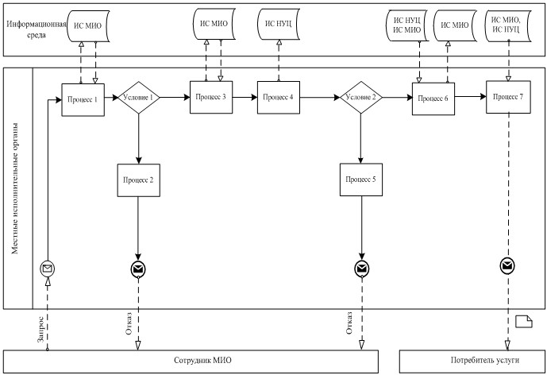
Диаграмма функционального взаимодействия при оказании «частично автоматизированной» электронной государственной услуги через ИС МИО
Приложение 2
к регламенту электронной
государственной услуги
«Регистрация детей дошкольного
возраста (до 7 лет) для
направления в детские
дошкольные организации
Республики Казахстан
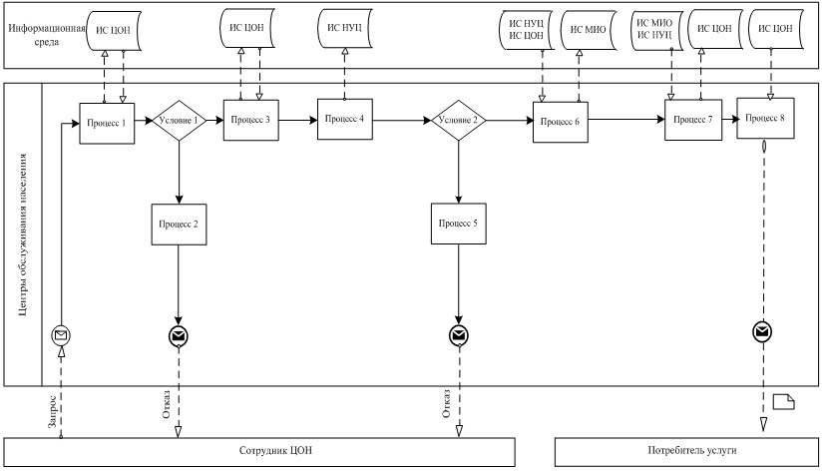
Диаграмма функционального взаимодействия при оказании «частично автоматизированной» электронной государственной услуги через ИС ЦОН
Приложение 3
к регламенту электронной
государственной услуги
«Регистрация детей дошкольного
возраста (до 7 лет) для
направления в детские
дошкольные организации
Республики Казахстан
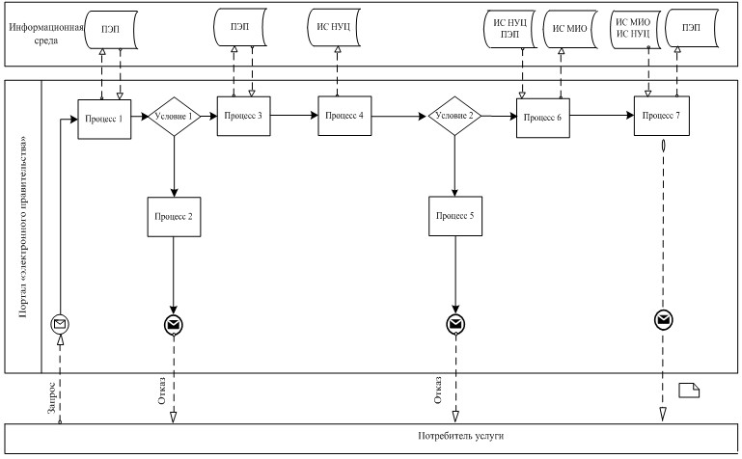
Диаграмма функционального взаимодействия при оказании «частично автоматизированной» электронной государственной услуги через ПЭП Таблица. Условные обозначения
 | Сообщение начальное
 | Сообщение завершающее
 | Сообщение промежуточное
 | Простые события завершающие
 | Ошибка
 | События-таймеры
 | Информационная система
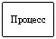 | Процесс
 | Условие
 | Поток сообщений
 | Поток управления
 | Электронный документ, представляемый конечному потребителю
Приложение 4
к регламенту электронной
государственной услуги
«Регистрация детей
дошкольного возраста (до 7 лет)
для направления в детские
дошкольные организации
Республики Казахстан»
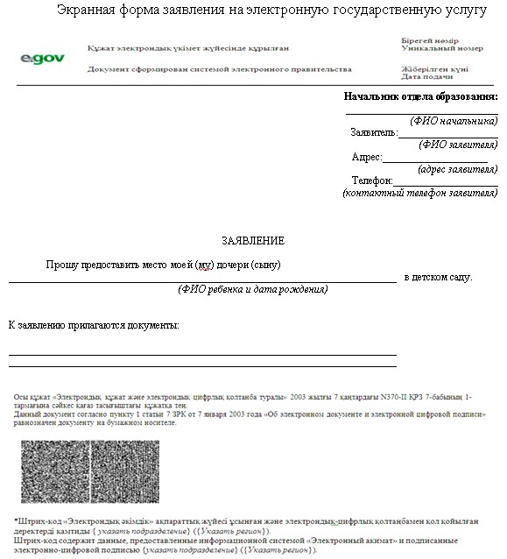
Приложение 5
к регламенту электронной
государственной услуги
«Регистрация детей
дошкольного возраста
(до 7 лет) для направления
в детские дошкольные
организации Республики Казахстан»
Таблица 1. Описание действий посредством МИО
1) Действия основного процесса (хода, потока работ)
1 | № действия (хода, потока работ) | 1 | 2 | 3 | 4
2 | Наименова  ние СФЕ, ИС | МИО | ИС МИО | РШЭП (ШЭП) | ИС ЦОН
3 | Наименова  ние действия (процесса, процедуры, операции) и их описание | Провер  ка подлин  ности заявле  ния и документов потребителя, ввод данных в ИС МИО | Авториза  ция сотрудника МИО в системе и заполнение формы запроса на оказания электрон  ной государ  ственной услуги. | Маршрутизация уведомле  ния о смене статуса запроса из ИС МИО в ИС ЦОН. | Присвоение номера заявлению. Формирование уведомления с указанием текущего статуса.
4 | Форма завершения (данные, документ, организа  ционно-рас  порядитель  ное решение) | Прием заявле  ния и документов на получе  ния услуги. | Регистра  ция запроса с присвое  нием номера заявлению | Маршру  тизация запроса. | Отображение статуса поступившие
5 | Сроки исполнения | Не более 10 минут. | Не более 1 минуты. | Не более 1 минуты. | Не более 1 минуты.
6 | Номер следующего действия | 2 | 3 | 4 | 5
2) Действия основного процесса (хода, потока работ)
1 | № действия (хода, потока работ) | 5 | 6 | 7 | 8
2 | Наименование СФЕ, ИС | МИО | ИС МИО | РШЭП (ШЭП) | ИС ЦОН
3 | Наименование действия (процесса, процедуры, операции) и их описание | Исполне  ние запроса. Принятие решения о поста  новке на очередь детей для направления в ДДО. | Формирова  ние выходного документа. | Маршру  тизация уведомле  ния о смене статуса запроса в ИС ЦОН. | Отображение статуса в работе
4 | Форма завершения (данные, документ, организационно-распорядительное решение) | Формиро  вание направления, или же уведомление, в случае отсутст  вия мест в ДДО на момент подачи заявле  ния, либо мотивированный ответ об отказе | Формирова  ние выходного документа в системе | Маршрутизация запроса. | Отображение статуса в работе
5 | Сроки исполнения | Не более 15 минут | Не более 1 минуты. | Не более 1 минуты. | Не более 1 минуты.
6 | Номер следующего действия | 6 | 7 | 8 | 9
3) Действия основного процесса (хода, потока работ)
1 | № действия (хода, потока работ) | 9 | 10 | 11 | 12
2 | Наименование СФЕ, ИС | МИО | ИС МИО | ШЭП (РШЭП) | ИС ЦОН
3 | Наименование действия (процесса, процедуры, операции) и их описание | Созда  ние выход  ного документа. | Подписание выходного документа ЭЦП сотрудника МИО. Формирова  ние уведомле  ния о смене статуса оказания услуги в ИС ЦОН. | Маршру  тизация уведомле  ния о смене статуса в ИС ЦОН. | Отображение уведомления о завершении оказания услуги.
4 | Форма завершения (данные, документ, организационно-распорядительное решение) | Выдача сотруд  ником МИО нарочно или посред  ством отправ  ки на элект  ронную почту потребителя резуль  тата элект  ронной государствен  ной услуги | Подписан  ный ЭЦП сотрудника МИО выходной документ. Отправка уведомле  ния о смене статуса в ИС ЦОН. | Маршрутизация. | Отображение статуса завершения исполнения и выдачи выходного документа.
5 | Сроки исполнения | Не более 5 минут | Не более 1 минуты. | Не более 1 минуты | Не более 1 минуты
6 | Номер следующего действия | 10 | 11 | 12 | -
Таблица 2. Описание действий посредством ЦОН
1) Действия основного процесса (хода, потока работ)
1 | № действия (хода, потока работ) | 1 | 2
2 | Наименование СФЕ, ИС | ЦОН | ИС ЦОН
3 | Наименование действия (процесса, процедуры, операции) и их описание | Проверка подлинности заявления и документов потребителя, ввод данных в ИС ЦОН | Авторизация сотрудника ЦОН в системе и заполнение формы запроса на оказания электронной государственной услуги.
4 | Форма завершения (данные, документ, организационно-распорядительное решение) | Прием заявления и документов на получения услуги. | Регистрация запроса в системе с присвоением номера заявлению
5 | Сроки исполнения | Не более 30 минут. | Не более 1 минуты.
6 | Номер следующего действия | 2 | 3
продолжение
3 | 4 | 5
РШЭП (ШЭП) | ИС МИО | МИО
Маршрутизация запроса из ИС ЦОН в ИС МИО. | Присвоение номера заявлению, отправка на исполнение | Проверка документов, принятия заявления в работу.
Маршрутизация запроса | Отображения заявления в статусе поступившие из ЦОН в ИС МИО | Принятие запроса в работу
Не более 1 минуты. | Не более 1 минуты. | Не более 10 минут
4 | 5 | 6
2) Действия основного процесса (хода, потока работ)
1 | № действия (хода, потока работ) | 6 | 7
2 | Наименование СФЕ, ИС | МИО | ИС МИО
3 | Наименование действия (процесса, процедуры, операции) и их описание | Исполнение запроса. Принятие решения о постановке на очередь детей для направления в ДДО. | Формирование выходного документа
4 | Форма завершения (данные, документ, организационно-распорядительное решение) | Формирование направления, или же уведомление, в случае отсутствия мест в ДДО на момент подачи заявления, либо мотивированный ответ об отказе | Формирование выходного документа в системе
5 | Сроки исполнения | 3 дня (день приема и день выдачи документов не входит в срок оказания государственной услуги) | Не более 1 минуты.
6 | Номер следующего действия | 7 | 8
продолжение
8 | 9 | 10
РШЭП (ШЭП) | ИС ЦОН | ЦОН
Маршрутизация уведомления о смене статуса запроса в ИС ЦОН. | Отображение статуса в работе | -
Маршрутизация запроса. | Отображение статуса в работе | -
Не более 1 минуты. | Не более 1 минуты. | -
9 | 10 | 11
3) Действия основного процесса (хода, потока работ)
1 | № действия (хода, потока работ) | 11 | 12
2 | Наименование СФЕ, ИС | МИО | ИС МИО
3 | Наименование действия (процесса, процедуры, операции) и их описание | Создание выходного документа. | Подписание выходного документа ЭЦП сотрудника МИО. Формирование уведомления о смене статуса оказания услуги в ИС ЦОН.
4 | Форма завершения (данные, документ, организационно-рас  порядительное решение) | Передача подписанного выходного документа в ЦОН. | Передача уведомления в ИС ЦОН о завершении исполнения.
5 | Сроки исполнения | Не более 1 минуты | Не более 1 минуты.
6 | Номер следующего действия | 12 | 13
продолжение
13 | 14 | 15
ШЭП (РШЭП) | ИС ЦОН | ЦОН
Маршрутизация уведомления о смене статуса в ИС ЦОН. | Отображение уведомления о завершении оказания услуги. | Выдача сотрудником ЦОН нарочно или посредством отправки на электронную почту потребителя результата электронной государственной услуги
Маршрутизация. | Отображение статуса завершения исполнения. | Выдача результата оказания услуги
Не более 1 минуты | Не более 1 минуты | Не более 15 минут.
14 | 15 | -
Таблица 3. Описание действий посредством ПЭП
1) Действия основного процесса (хода, потока работ)
1 | № действия (хода, потока работ) | 1 | 2
2 | Наименование СФЕ, ИС | ПЭП | РШЭП (ШЭП)
3 | Наименование действия (процесса, процедуры, операции) и их описание | Авторизация потребителя на ПЭП, заполнение формы запроса. проверка корректности введенных данных для получения электронной государственной услуги. | Маршрутизация запроса в ИС МИО и уведомления в ИС ЦОН (в случае корректности введенных данных).
4 | Форма завершения (данные, документ, организационно-распорядительное решение) | Отображение уведомления об успешном формировании запроса или формирование сообщения об отказе в запрашиваемой электронной государственной услуге. | Маршрутизация запроса (в случае корректности введенных данных).
5 | Сроки исполнения | Не более 1 минуты. | Не более 1 минуты.
6 | Номер следующего действия | 2 | 3
продолжение
3 | 4 | 5
ИС МИО | ИС ЦОН | МИО
Присвоение номера заявлению и отображение в статусе поступившие (в случае корректности введенных данных). | Отображение статуса поступившие с ПЭП в ИС ЦОН (в случае корректности введенных данных). | Принятие заявления на исполнение (в случае корректности введенных данных).
Отправка уведомления на ПЭП (в случае корректности введенных данных). | Отображение статуса (в случае корректности введенных данных). | Принятие в работу (в случае корректности введенных данных).
Не более 1 минуты. | Не более 1 минуты. | Не более 10 минут
4 | 5 | 6
2) Действия основного процесса (хода, потока работ)
1 | № действия (хода, потока работ) | 6 | 7
2 | Наименование СФЕ, ИС | МИО | ИС МИО
3 | Наименование действия (процесса, процедуры, операции) и их описание | Исполнение запроса. Принятие решения о постановке на очередь детей для направления в ДДО. | Формирование выходного документа.
4 | Форма завершения (данные, документ, организационно-распо  рядительное решение) | Формирование направления, или же уведомление, в случае отсутствия мест в ДДО на момент подачи заявления, либо мотивирован  ный ответ об отказе | Формирование выходного документа в системе
5 | Сроки исполнения | Не более 15 минут | Не более 1 минуты.
6 | Номер следующего действия | 7 | 8
продолжение
8 | 9 | 10
ШЭП (РШЭП) | ПЭП | ИС ЦОН
Маршрутизация уведомления о смене статуса «в работе» на ПЭП и ИС ЦОН | Отображение статуса «в работе» | Отображение уведомления и статуса
Маршрутизация. | Отображение статуса | Отображение статуса
Не более 1 минуты. | Не более 1 минуты. | Не более 1 минуты.
9 | 10 | 11
3) Действия основного процесса (хода, потока работ)
1 | № действия (хода, потока работ) | 11 | 12
2 | Наименование СФЕ, ИС | МИО | ИС МИО
3 | Наименование действия (процесса, процедуры, операции) и их описание | Создание выходного документа. | Подписание выходного документа ЭЦП сотрудника МИО. Формирование уведомления о смене статуса оказания услуги на ПЭП и ИС ЦОН.
4 | Форма завершения (данные, документ, организационно-распорядительное решение) | Подписанный выходной документ. | Отправка уведомления с выходным документом на ПЭП, и смены статуса в ИС ЦОН.
5 | Сроки исполнения | Не более 1 минуты | Не более 1 минуты.
6 | Номер следующего действия | 12 | 13
продолжение
13 | 14 | 15
ШЭП (РШЭП) | ПЭП | ИС ЦОН
Маршрутизация уведомления о смене статуса с выводом выходного документа на ПЭП и уведомления о смене статуса в ИС ЦОН. | Отображение уведомления о завершении оказания услуги с возможностью просмотра выходного документа. | Отображение уведомления о завершении оказания услуги.
Маршрутизация. | Отображение выходного документа. | Отображение статуса исполнения
Не более 1 минуты | Не более 1 минуты | Не более 1 минуты
14 | 15 | -
Примечание:
В данной таблице перечисляются действия (функции, процедуры, операции) ПЭП, ИС и всех СФЕ с указанием форм завершения, сроков исполнения и указанием номеров последующих действий в технологической цепочке процесса оказания электронной государственной услуги.
Приложение 6
к регламенту электронной
осударственной услуги
«Регистрация детей дошкольного
возраста (до 7 лет)
для направления в детские
дошкольные организации
Республики Казахстан»
Форма анкеты для определения показателей электронной государственной услуги: «качество» и «доступность»
«Регистрация детей дошкольного возраста (до 7 лет) для направления в детские дошкольные организации»
_________________________________________________________
(наименование услуги)
1. Удовлетворены ли Вы качеством процесса и результатом оказания электронной государственной услуги?
1) не удовлетворен;
2) частично удовлетворен;
3) удовлетворен.
2. Удовлетворены ли Вы качеством информации о порядке оказания электронной государственной услуги?
1) не удовлетворен;
2) частично удовлетворен;
3) удовлетворен.
Приложение 7
к регламенту электронной
государственной услуги
«Регистрация детей
дошкольного возраста
(до 7 лет) для направления
в детские дошкольные организации
Республики Казахстан»
Выходная форма положительного ответа (направление в ДДО) на электронную государственную услугу
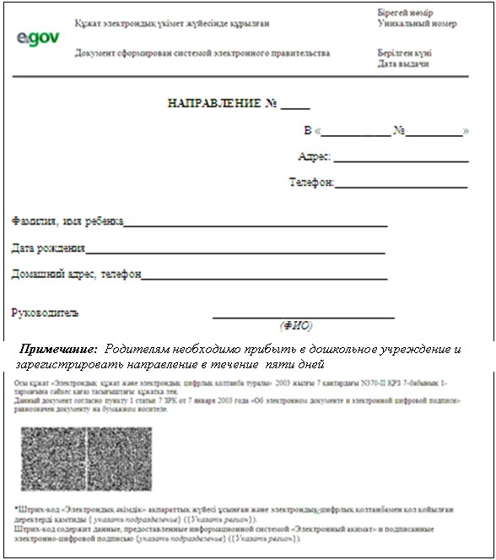
Форма уведомления (регистрационного талона), предоставляемого потребителю при постановке ребенка в очередь
для направления в ДДО
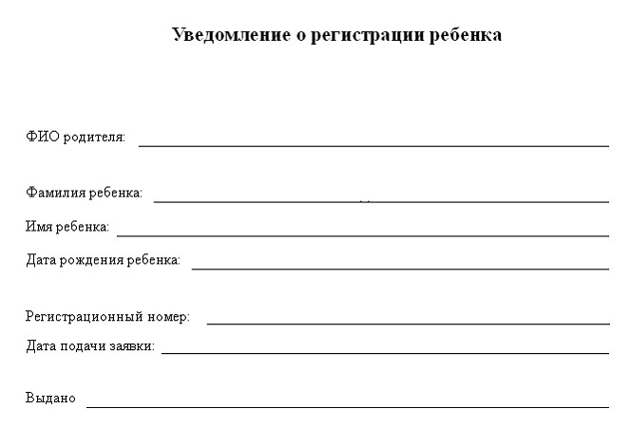
Выходная форма отрицательного ответа (отказ) на электронную государственную услугу, предоставляемого потребителю
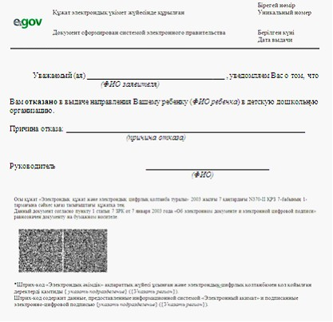

© 2012. РГП на ПХВ «Институт законодательства и правовой информации Республики Казахстан» Министерства юстиции Республики Казахстан

